Ось рессорная без тормоза 750 кг
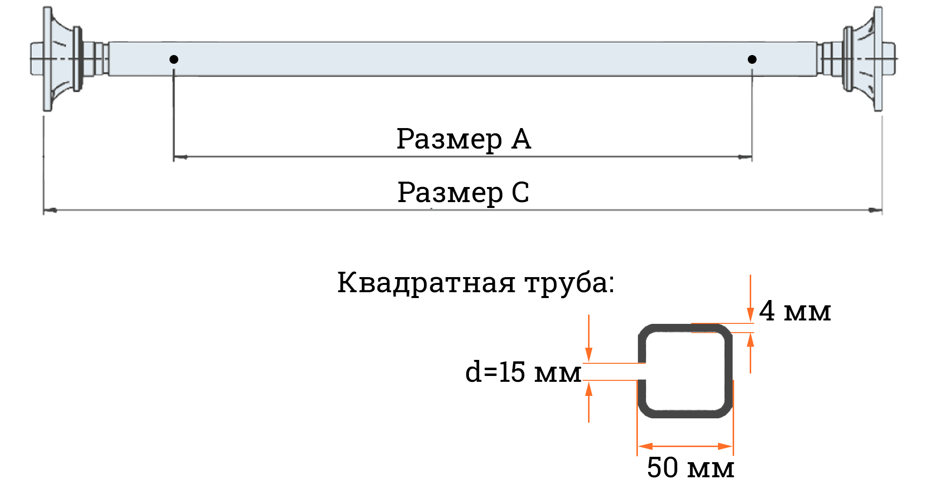

Заданные размеры на ось рессорную без тормоза
1. | Нагрузка, кг | 750 (max)
2. | Крепление колеса  Колесный болт(обвести нужное) | 98х4  М12х1,5 |  | 112х5  М12х1,5
Согласованные размеры
3. | Размер A, мм | A=
4. | Размер C, мм | C=
5. | Заказчик (название фирмы, e-mail, телефон) |  | Контактное лицо
6. | Дата заполнения заказа
7. | Количество, шт.
8. | Вид покрытия |  | Краска |  | Цинк
9. | Артикульный номер (если знаете)
Внимание! Строки № 2, 3, 4, 5, 6, 7, 8 обязательны к заполнению
Подписывая данный согласовательный чертеж, я подтверждаю, что заполненные данные верны, и осведомлен, что данное изделие не подлежит обмену и возврату.

Подпись:

